**臺北市大同區公所2017臺北燈節**

**親子彩繪燈籠比賽活動簡章**

**一、活動目的**：

結合各國民中/小學學童及其家長(老師)辦理燈節親子彩繪燈籠比賽，有助於親子同樂並增進學生美術創作素養，激發學童創新及創作能力，落實學校藝文教育，同時讓學童體會傳統藝術燈節的氣息。

**二、辦理單位：**

(一)指導單位：臺北市政府觀光傳播局、臺北市政府民政局

(二)主辦單位：臺北市大同區公所、臺北市孔廟、大同區民俗委員會

(三)協辦單位：大同區內各國民中學及國民小學，計16所。(建成國中、忠孝國中、民權國中、蘭州國中、重慶國中、[成淵高中附設國中部](http://www.tp.edu.tw/neighbor/school_detail.jsp?id=5001272)、靜修女中附設國中部、雙蓮國小、蓬萊國小、日新國小、太平國小、永樂國小、大同國小、大龍國小、延平國小、大橋國小)

**三、參加對象：**

各國民中學學生、國民小學學生及其家人/老師。本活動為親子同樂活動，希望邀請家人/師長一同參與陪伴(家人/師長非硬性規定一定要參加，也無陪同人數限制，歡迎踴躍參加)。

**四、比賽日期：**

**106年 1月 8 日（星期日）**

(一)第一場次為9：30~11：30。

(二)第二場次為14：00~16：00。

**五、報名日期及報名方式：**

(一)報名日期：

**即日起至106年1月5日(星期四)下午5：30報名截止**。

(二)報名方式：

**大同區公所報名：**

大同區公所網站 **(網址: http://www.dtdo.gov.taipei)/最新消息**將提供「大同區公所2017臺北燈節親子彩繪燈籠比賽報名表」供下載。

1. E-mail報名：寄至tt_496@mail.taipei.gov.tw，信件主旨請註明「報名參加2017臺北燈節親子彩繪燈籠比賽」，並於E-mail後來電確認。
2. 電話報名：電洽(02)2597-5323轉803柯先生。
3. 現場報名：填寫報名表後，於上班時間(週一至週五8時30分至12時；13時30分至17時30分)送至臺北市大同區公所人文課(臺北市昌吉街57號4樓)。
4. 傳真報名：傳真電話2593-1073，請註明「報名2017臺北燈節親子彩繪燈籠比賽」，並於傳真後來電確認。
5. 線上報名：連結網址https://goo.gl/forms/ZwBwuVC5UhFvGoh13填寫報名表即可。

**六、活動地點**：

臺北市孔廟(臺北市大同區大龍街275號)；若遇雨天則移至大同區公所6樓禮堂辦理(臺北市大同區昌吉街57號6樓)。

**七、比賽內容與規則：**

(一)比賽用燈籠(30公分)、畫具及水彩顏料由主辦單位統一提供。

(二)彩繪主題：以2017臺北世大運吉祥物代表「熊讚」為彩繪燈籠

主題之一，請親子自由選擇熊讚各式圖樣(如附表2)，及以雞年為彩繪創作主題。

(三)請參賽者將完成後的作品，比賽報名表及燈籠上的祈福卡填寫

詳細ㄧ併置放於現場，由現場人員點收，以利評審作業。

**八、活動獎勵：**

(一)**現場參與活動完成作品者即贈送本所2017臺北世大運桌曆1份/精美小禮物/餐盒。**

(二)**比賽作品將邀請區長及相關專業人員數名擔任評審，會分國小組/國中組各挑選出前3名及佳作6名。**

(三)**第一名至第三名：500元禮券、精美獎狀；佳作：300元禮券、精美獎狀。主辦單位將於106年1月25日(星期三)晚間6點於大同燈區點燈儀式頒發禮券及獎狀乙紙。（得獎作品之參賽者會電話通知領獎）**

**九、成果展示：**

當天親子彩繪燈籠作品之所有權將歸於本所，本所將把所有親子彩繪燈籠作品裝飾於孔廟與保安宮之間星光大道，供大眾觀賞，展示期間至106年2月12日(星期日)為止；上述展示期間結束後，燈籠作品將移回本所6樓走廊，供大眾欣賞，續展期間至105年2月28日止。

**十、活動諮詢：**

請洽大同區公所人文課柯先生 (02)2597-5323分機803。

附表1

**大同區公所2017臺北燈節親子彩繪燈籠比賽報名表**

報名編號：

|  |  |  |
| --- | --- | --- |
| 學校 | | 國民中/小學 |
| 年級班別 | | 年 班 |
| 報名者姓名 | |  |
| 報名場次  (請勾選) | | **☐第一場(106年1月8日 9：30~11：30)**  預定參賽學校：建成國中、忠孝國中、民權國中、蘭州國中、重慶國中、成淵高中附設國中部、靜修女中附設國中部、雙蓮國小。  **☐第二場(106年1月8日14：00~16：00)**  預定參賽學校：蓬萊國小、日新國小、太平國小、永樂國小、大同國小、大龍國小、延平國小、大橋國小。 |
| 住址 | |  |
| 活動當日陪同家人/老師 | 姓名 |  |
| 手機 |  |
| E-mail |  |
| 備註 | | **【個人資料保護法宣告】**  臺北市大同區公所(以下簡稱本所)依個人資料保護法（以下簡稱個資法）第8條之規定，告知您下列事項，請詳閱：  本所遵守個資法之規範，蒐集及處理您的個人資料目的係為辦理「大同區公所2017臺北燈節親子彩繪燈籠比賽」活動，本活動對您的個人資料（姓名、通訊地址、電話、電子郵件信箱）進行蒐集及處理；上述資料本所將在活動期間內於中華民國境內以電話、簡訊、電子郵件、紙本或其他合於法令規定之利用方式使用；就您個人資料您得行使下列權利：請求查詢、閱覽、複製、補充、更正、刪除及停止蒐集、處理或利用；倘您不提供個人資料或提供不完全時，恕將無法參加本次活動。  ※我已詳閱瞭解並同意接受本簡章之各項規定，特此申明：    ______________(請簽名) |

附表2：彩繪燈籠參考圖樣-官網

http://www.doe.gov.taipei/public/Attachment/6211756430.pdf

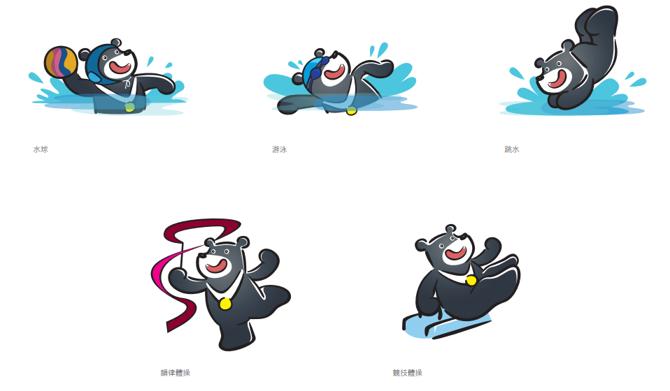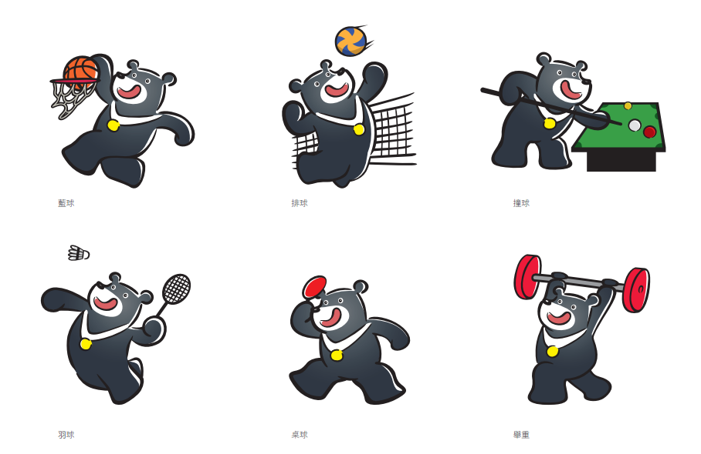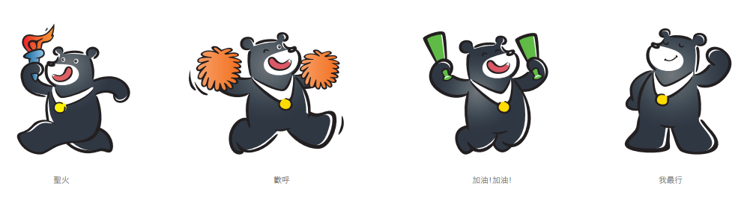

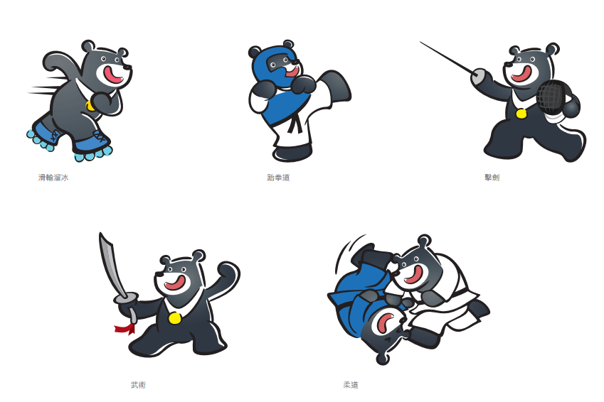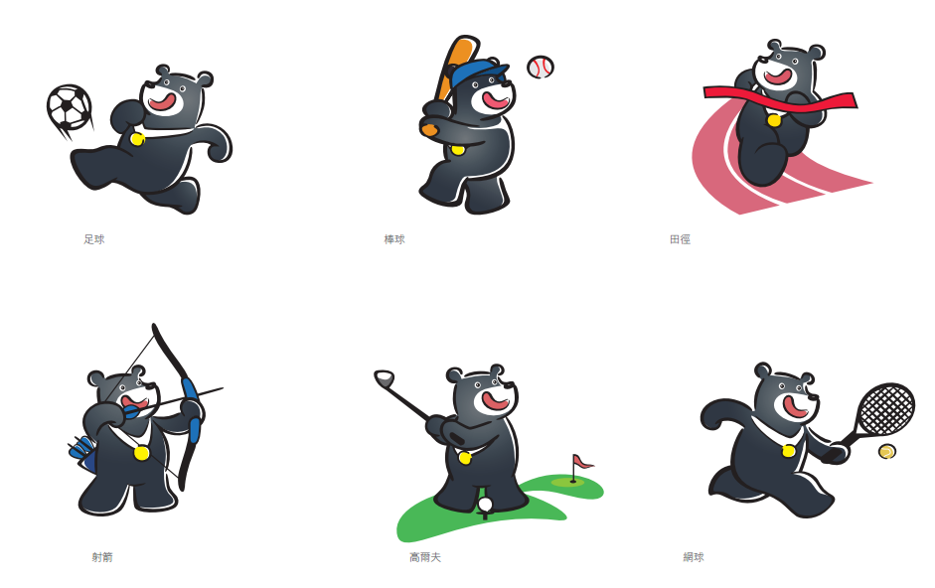

附表3：活動場地示意圖

臺北市孔廟(臺北市大同區大龍街275號)

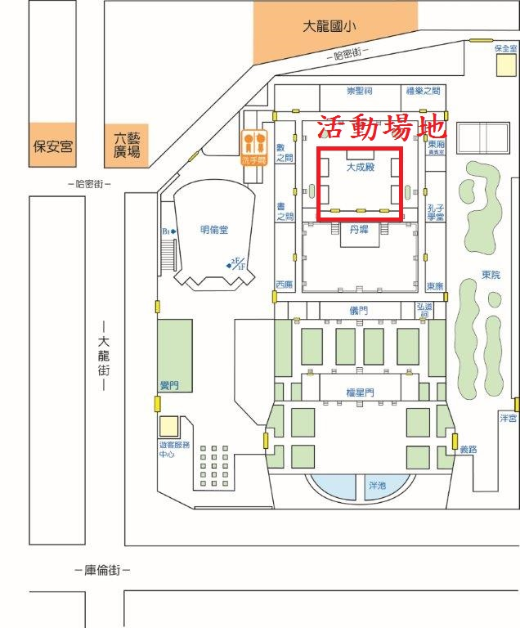

★自行開車：

中山高速公路下重慶北路交流道（往臺北市區方向），循重慶北路三段南行，左轉哈密街，再右轉大龍街即可抵達。小汽車可停放大龍國小地下停車場( 大同區哈密街47號地下)。

★ 搭乘大眾運輸：

◎捷運：淡水線圓山站下車後，由2號出口步行10分鐘。

◎公車：可搭乘2、9、41、215、246、288、紅33，至大龍峒保安宮站、酒泉重慶路口站、酒泉街站或庫倫街站下車。